-----🙞🙜🕮🙞🙜-----



**Quản lý dự án với Agile**

*Đề tài: Quản lý thư viện*

|  |  |
| --- | --- |
| **Giảng viên:**  **Tên nhóm:**  **Sinh Viên Tham Gia:**  **Chuyên ngành:** | Phạm Hà An  Chim Xanh  Nguyễn Đức Tùng – PH47197  Doãn Thái Hoàng – PH47275  Nguyễn Đức Tuấn – PH47264  Lại Đức Anh – PH47311  Nguyễn Như Hình – PH47355  Phát triển phần mềm |

Hà Nội, ngày 18 tháng 03 năm 2024

**Nhận xét**

(của giảng viên hướng dẫn)

**Mục lục**

Lời mở đầu 4

**1** **Giới thiệu đề tài** 5

**1.1.1** **Khảo sát hiện trạng** 5

**1.1.2** **Những vấn đề khó khăn của thực trạng** 5

**1.1.3** **Xây dựng ý tưởng** 5

**2** **Phân chia công việc** 6

**2.1.1** **Đối tượng tham gia vào dự án** 6

**2.1.2** **Sơ đồ phân công công việc** 6

**2.1.3** **Mô tả công việc của từng thành viên** 6

**2.1** **Các công cụ và công nghệ** 7

**2.1.4** **Các công cụ phát triển sử dụng trong dự án** 7

**2.1.5** **Các công nghệ sử dụng trong dự án** 7

# Lời mở đầu

Trong tình hình công nghệ số hiện nay đã đem lại những cơ hội mới cho việc tạo ra một môi trường làm việc tự chủ, tự động. Với việc áp dụng kiến thức chuyên môn từ ngành ứng dụng phần mềm, nhóm của chúng tôi đã quyết định lập dự án và thiết kế một phần mềm quản lý thư viện, nhằm góp phần vào việc giảm tải công việc cho người quản lý sách ở thư viện.

Dự án của chúng tôi tập trung vào việc tạo ra một nền tảng quản lý thư viện hiệu quả, giúp quản lý thông tin sách dễ dàng và hiệu quả hơn bao giờ hết. Với sự hạn chế về kích thước dự án và thời gian thực hiện, chúng tôi nhận thức rằng có thể sẽ còn nhiều sai sót và hạn chế. Do đó, chúng tôi rất mong nhận được những ý kiến đóng góp từ cộng đồng để cải thiện và làm cho dự án của chúng tôi trở nên khả thi và hiệu quả hơn.

Mục tiêu của chúng tôi là tạo ra một hệ thống quản lý thư viện linh hoạt, dễ sử dụng và hiệu quả, giúp các thư viện, cửa hàng sách và các tổ chức khác quản lý nguồn sách của mình một cách hiệu quả nhất. Chúng tôi hy vọng rằng dự án này sẽ mang lại giá trị thực tiễn và đóng góp tích cực cho công việc quản lý sách vốn cần rất nhiều sự nhanh chóng và chính xác này.

PHẦN I: GIỚI THIỆU CHỨC NĂNG HỆ THỐNG

* 1. **Giới thiệu đề tài**
     1. **Khảo sát hiện trạng**

Trong thế giới của những tòa nhà vững chãi và nhịp sống vội vã của đô thị hiện đại, thư viện là một ốc đảo mang đến không gian thư thái, thanh bình và tri thức. Nơi đây không chỉ là nơi lưu trữ hàng ngàn cuốn sách mà còn là điểm hẹn của những người yêu sách và tìm kiếm sự bình yên.

* + 1. **Những vấn đề khó khăn của thực trạng**

Việc quản lý thông tin nhân viên, quản lý thông tin về sách, phiếu mượn và thống kê còn phải thực hiện thủ công bằng tay khiến cho thư viện còn nhiều bất cập, người mượn phải chờ đợi lâu, thủ thư đau đầu về số lượng sách ra và mỗi ngày , kế toán mệt mỏi về thống kê , sếp đau đầu về việc quản lý nhân sự.

* + 1. **Xây dựng ý tưởng**

Chim Xanh muốn xây dựng một phần mềm để giải quyết những khó khăn trên

* Yêu cầu chức năng nghiệp vụ
  + Quản lý nhân viên
  + Quản lý thông tin về sách
  + Quản lý phiếu mượn
  + Thống kê hóa đơn
  + Thống kê thu chi
  + Thống kê sách
* Yêu cầu về bảo mật
  + Đăng nhập mới sử dụng được phần mềm
  + Phân quyền đăng nhập theo chức vụ
* Yêu cầu về công nghệ
  + Ứng dụng phải được thực hiện với công nghệ Swing và JDBC chạy trên mọi hệ điều hành với môi trường JDK tối thiểu 1.8
  + Hệ quản trị cơ sở dữ liệu SQL Server 2014 trở lên

1. **Phân chia công việc** 
   * 1. **Đối tượng tham gia vào dự án**

Các đối tượng tham gia vào dự án của chúng tôi, bao gồm:

* Product Owner
* Scrum Master
* Nhóm Developer
  + 1. **Sơ đồ phân công công việc**

* + 1. **Mô tả công việc của từng thành viên**

|  |  |  |
| --- | --- | --- |
| **Thành Viên** | **Mô tả Công Việc** | **Email** |
| Nguyễn Đức Tùng | Phân tích hệ thống, code, test | Tungndph47197@fpt.edu.vn |
| Nguyễn Đức Tuấn | Code, test, Design | Tuanndp42634@fpt.edu.vn |
| Nguyễn Như Hình | Code, test, DB | Hinhnnph46560@fpt.edu.vn |
| Lại Đức Anh | Code, test, design | Anhldph47022@fpt.edu.vn |
| Doãn Thái Hoàng | Docs, code, DB | Hoangdtph47275@fpt.edu.vn |

* 1. **Các công cụ và công nghệ**
     1. **Các công cụ phát triển sử dụng trong dự án**

|  |  |  |
| --- | --- | --- |
|  |  |  |
| Canva | Zalo | Trello |
|  |  |  |
| Word 2016 | Excel 2016 | NetBean IDE 12.3 |
|  | GitHub Logo and symbol, meaning, history, PNG, brand |  |
| SQL Server 2019 | Github | Google meet |

* + 1. **Các công nghệ sử dụng trong dự án**

|  |
| --- |
|  |
| Java Swing |

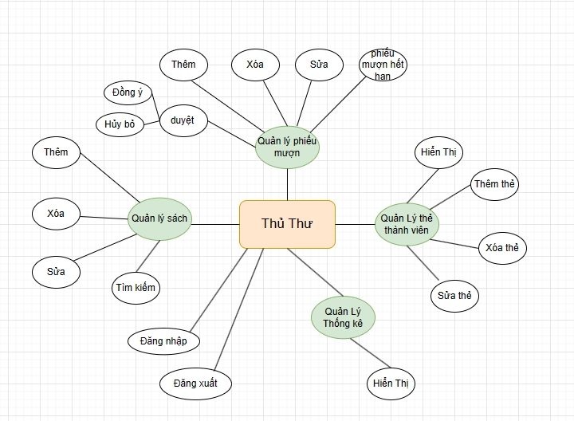

Sơ đồ chi tiết